1.登录
在校园网范围内，访问学校开通的闻道科学导航地址：https://ztbu.libsp.net ，输入登录信息（首次登录可通过验证码注册），登录成功后进入首页
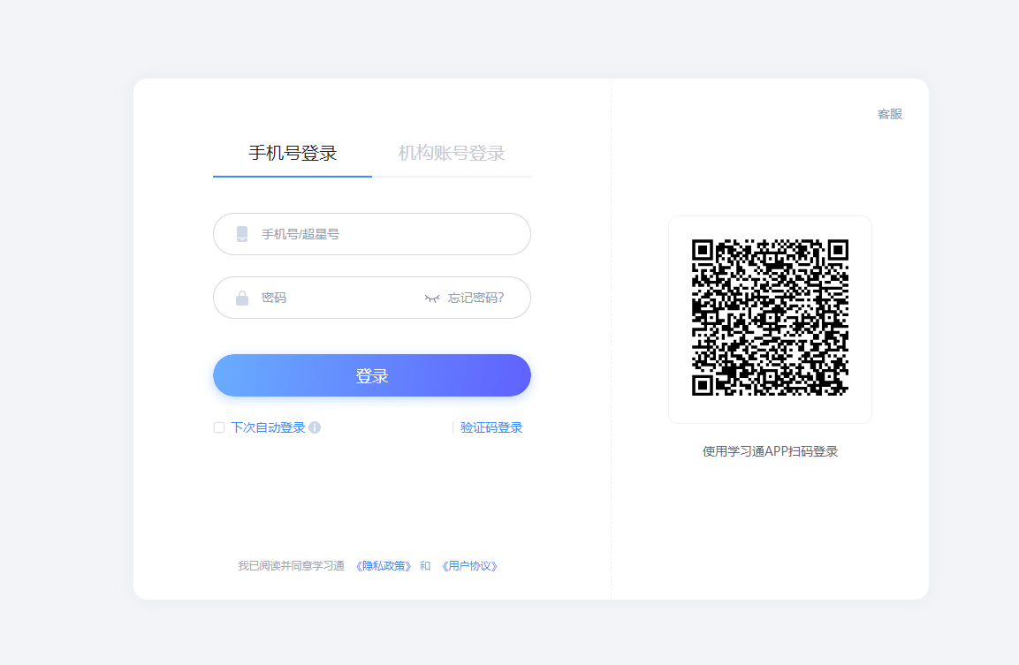
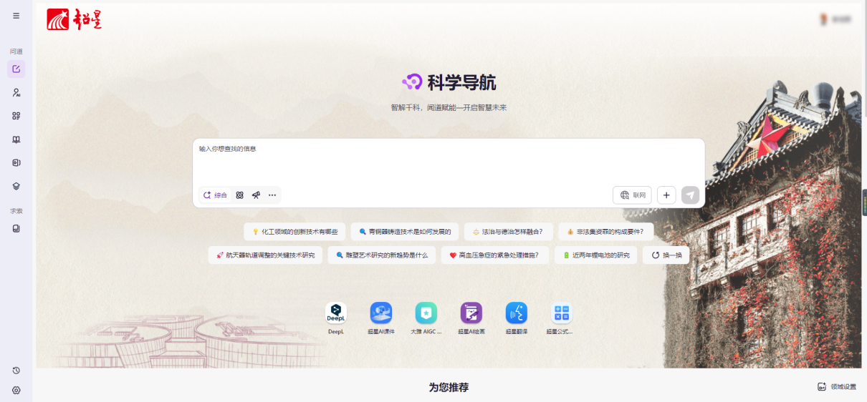

2.科学探索

2.1 AI问答
根据使用场景，支持用户选择学科·探索问答、学科·综合问答、学科/领域专业知识库问答、Deep Research深度研究问答。
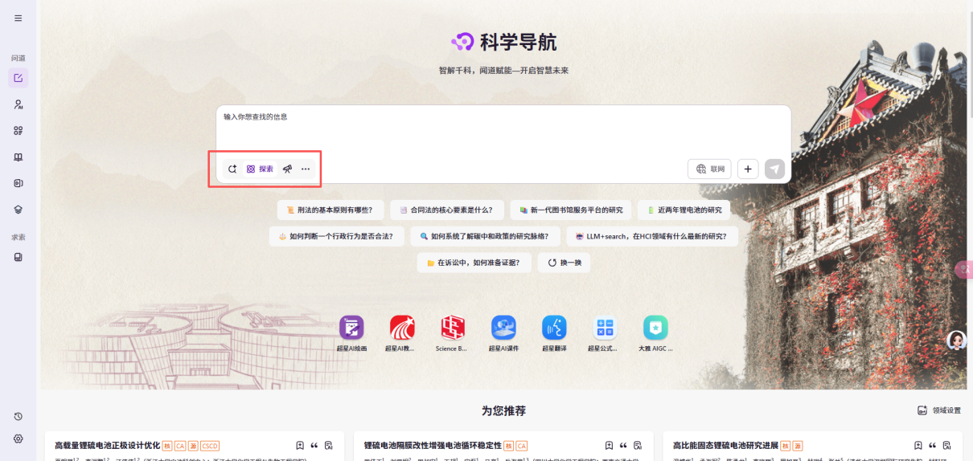
（1）学科·探索问答：不限学科进行AI问答，查询学术引擎、OA资源、顶刊会议等，进行学术研究问答。
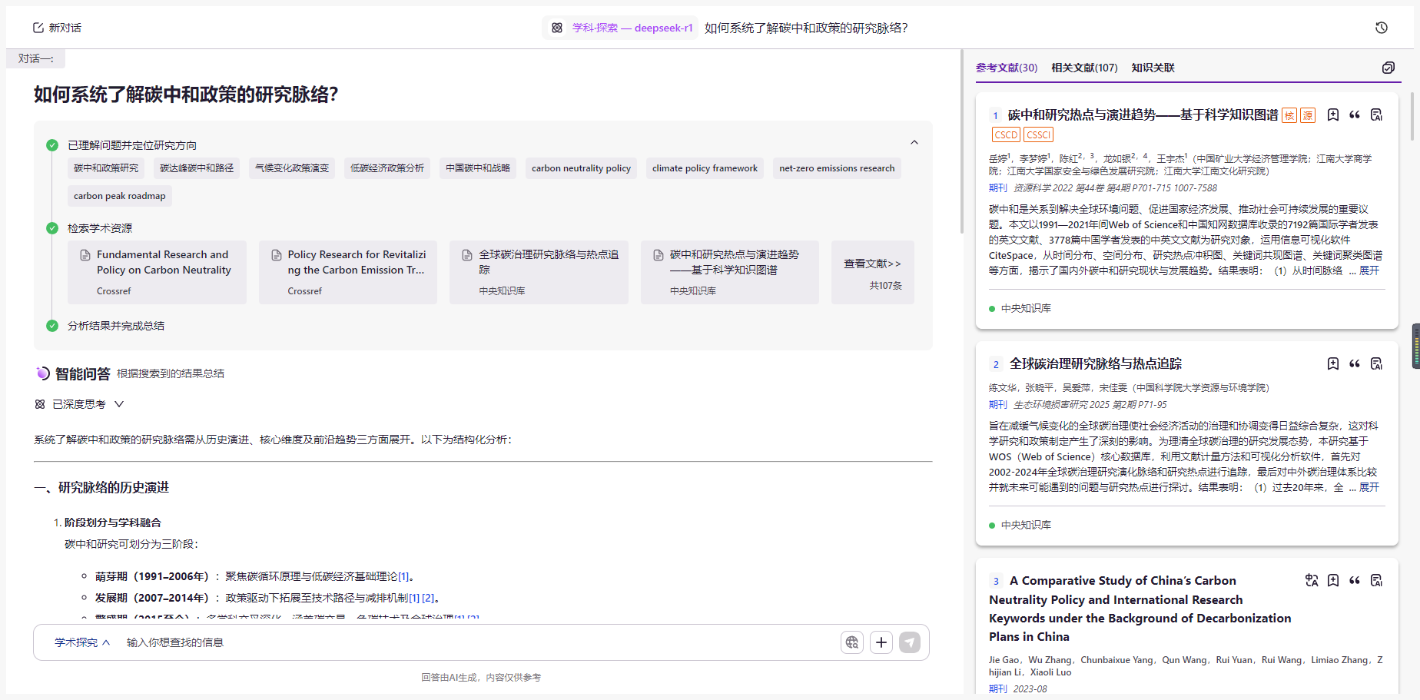

（2）学科/领域专业知识库问答：支持用户按学科/专业/领域选择垂域智能体，确保在不同学科（如法学、医学等）/专业/领域的检索中，能够针对性地基于专业学科性的AI知识库进行精准问答与知识检索，回答来源于知识库中的原文。
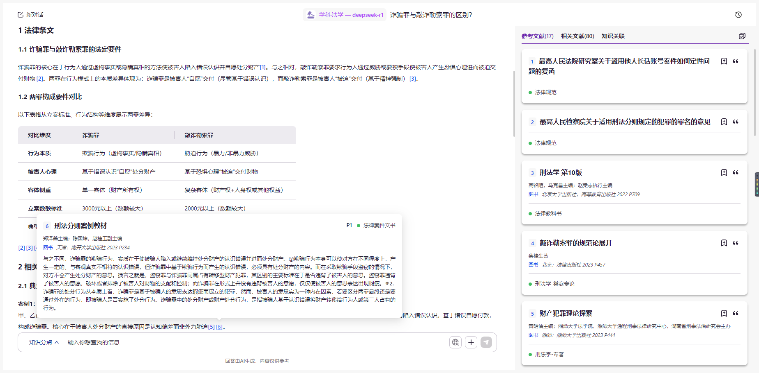

（3）学科·综合问答：基于多Agents的问答模式，深度融合全学科知识的多智能体协同服务，通过意图识别用户问题，自动调度不同学科智能体协同，对AI知识库内容进行检索，生成精准、可溯源的问答。
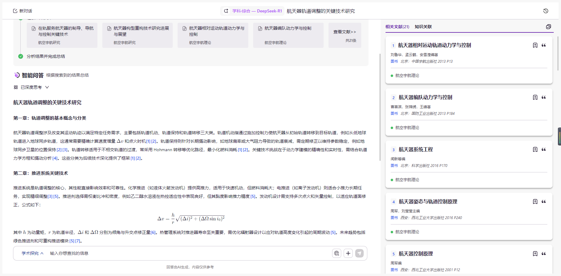

（4）相关搜索：问答完成页面，回答页面底部，提供相关搜索，支持用户选择相关搜索进行二次追问
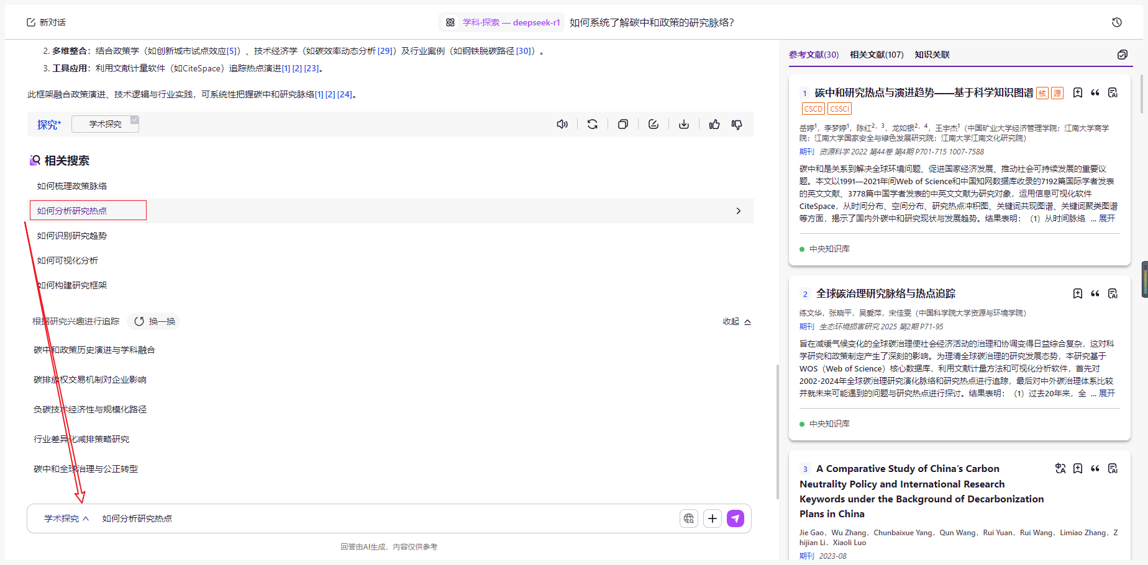

- 基于问答内容，生成知识图谱
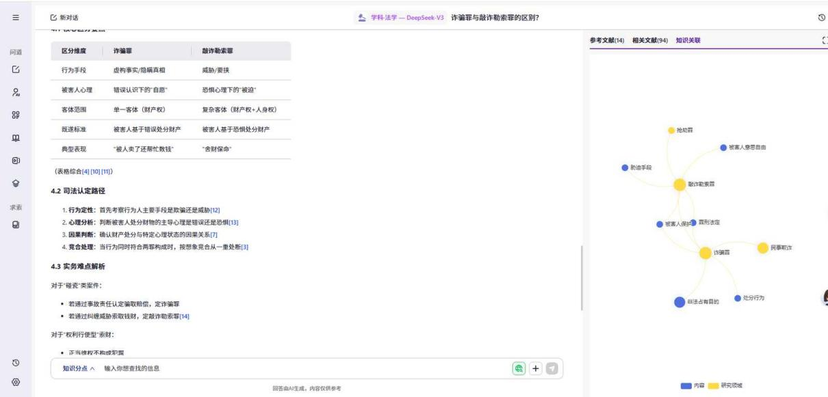

（3）DeepResearch：
- 支持选择不同的报告模板进行生成
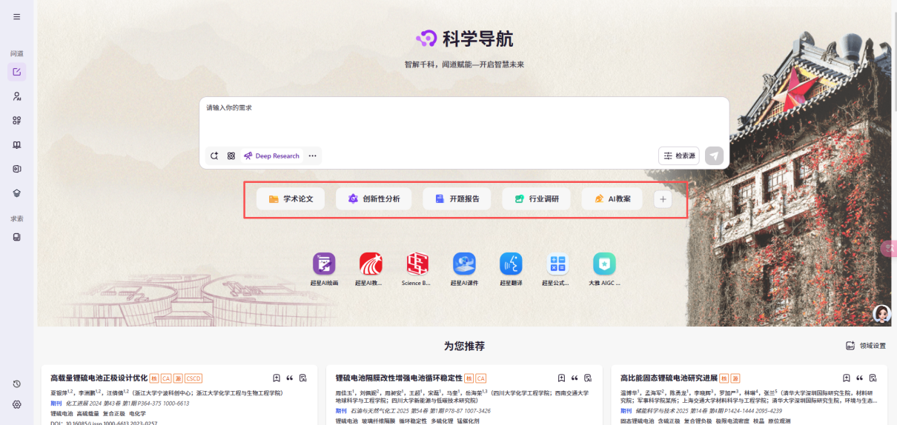
- 自建报告模板
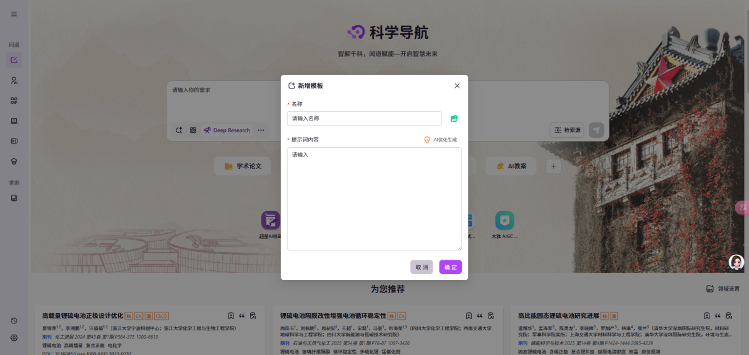
- 根据模板内容，生成对应的报告内容
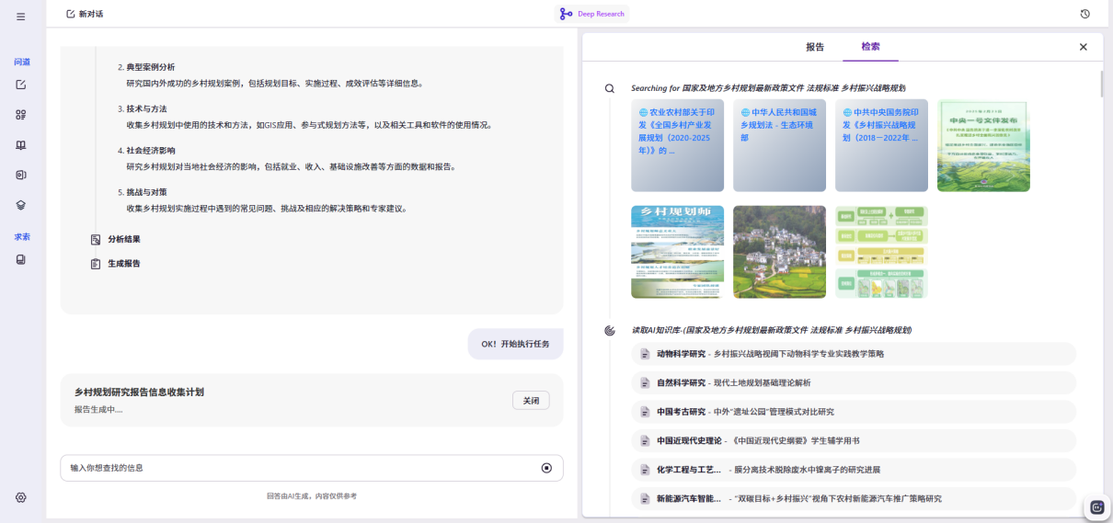
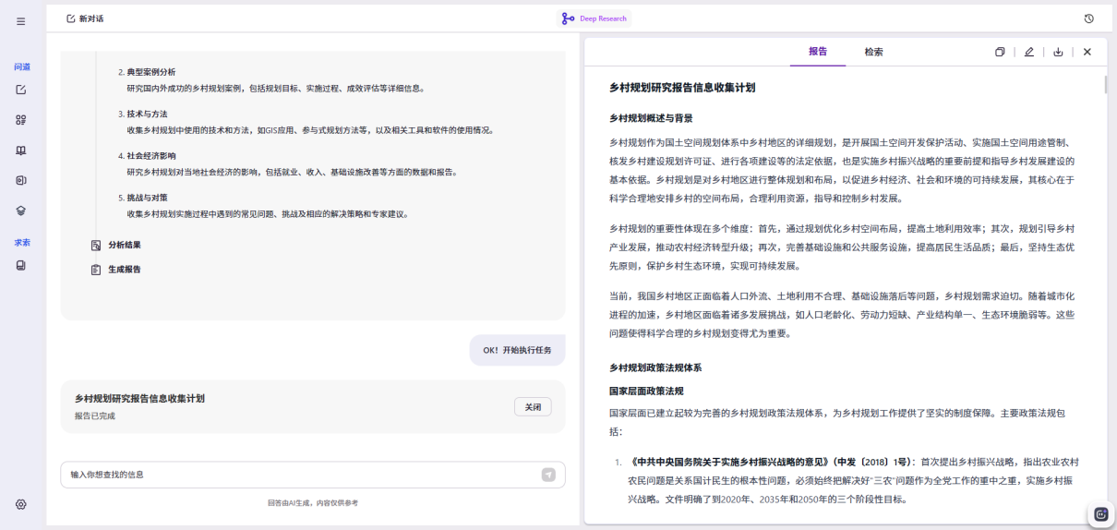

2.2 为你推荐
（1）首次登录，自动推送领域设置弹窗，用户进行选择（根据教育部学科分类、ESI学科进行勾选），可进行二次修改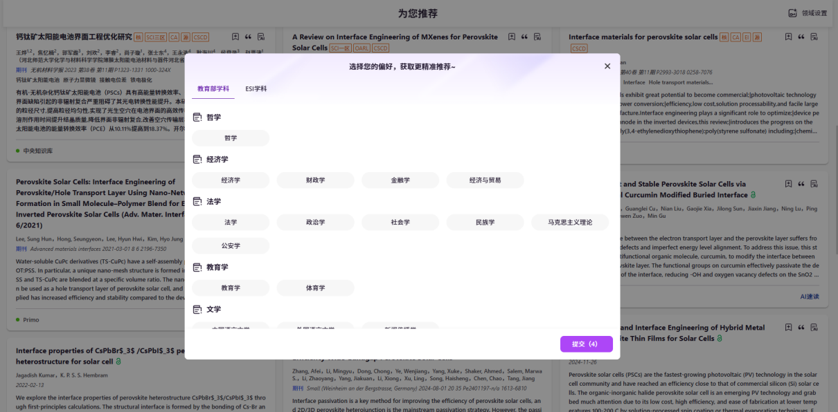
（2）根据兴趣领域、用户画像，千人千面推送个性化资源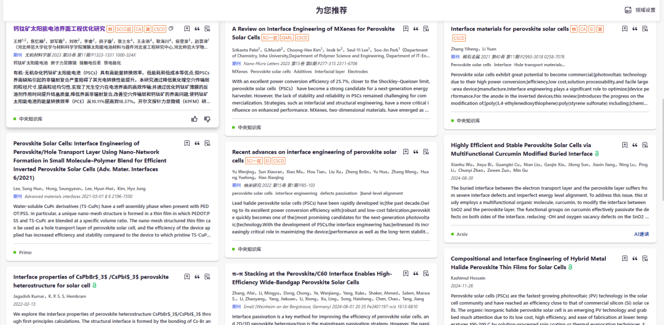

3.AI学术追踪
通过AI研判用户的研究方向、聚焦技术细节、关注特定应用场景、描述研究目标或是通过明确具体的研究问题等角度来设置兴趣点/订阅期刊/关注学者/学术顶会/机构资源。自动筛选并推送最新的相关主题论文，确保用户不错过任何重要的研究动态。

3.1研究兴趣
（1）新增研究兴趣：输入研究兴趣、研究内容，根据输入的内容自动生成、推荐相关研究兴趣给用户，点击“追踪”，进行追踪研究最新文章
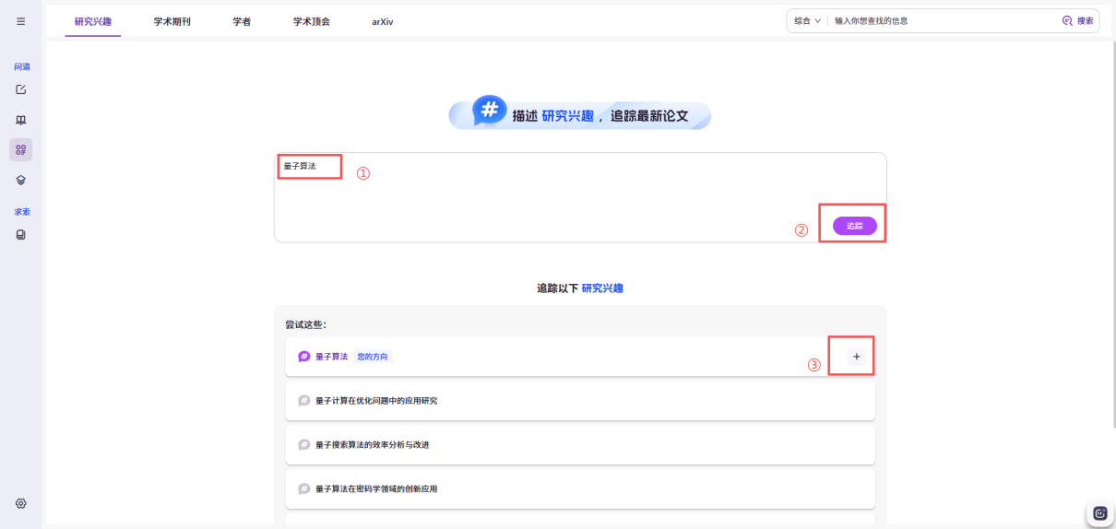
（2）根据研究兴趣，推送相关学术资源，可对资源进行“加入阅读清单”“引用”“AI解读”。如资源存在原文情况下，点击【AI速读】，打开AI速读页面
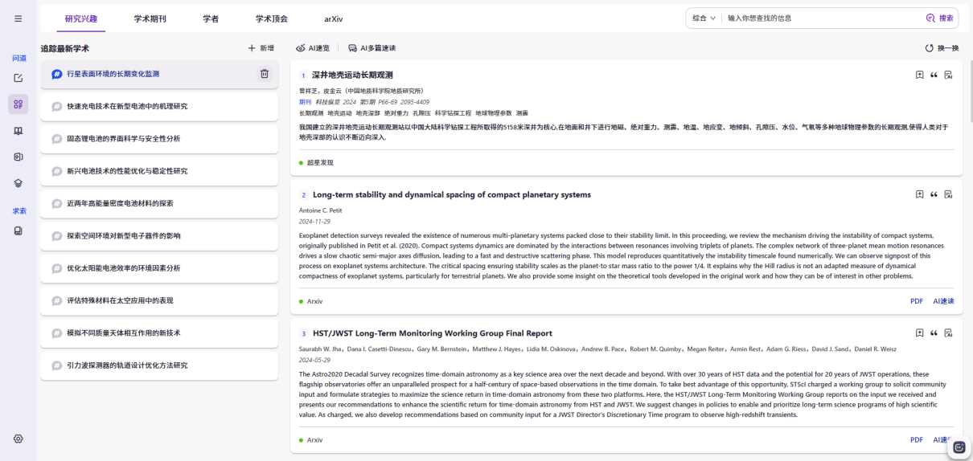
（3）【AI速览】，对当前资源进行AI总结，快速提炼文献的核心内容和关键创新点；点击溯源角标，可快速定位到对应的资源
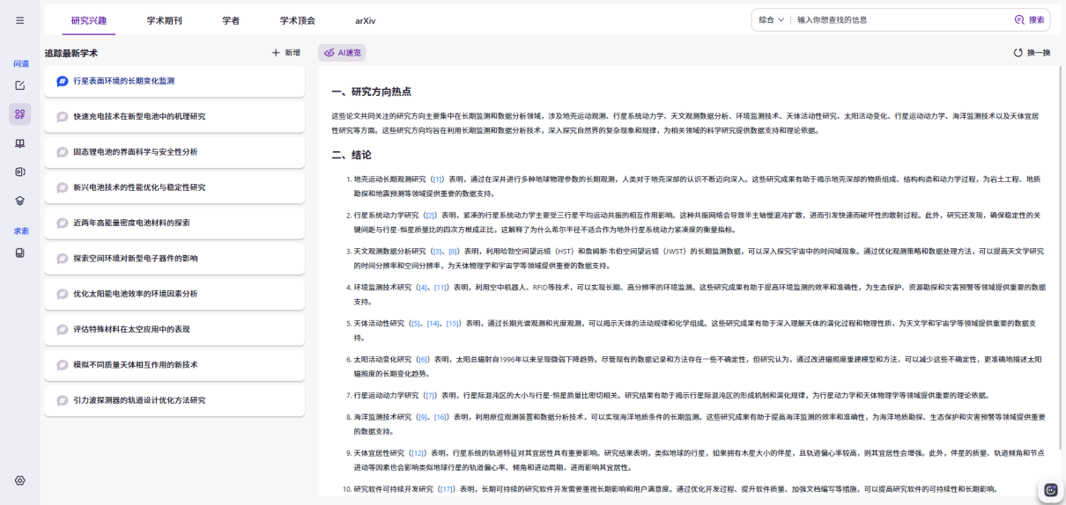

3.2学术期刊
根据研究兴趣，订阅期刊，推送相关的最新研究成果、文章
（1）新增关注期刊：输入研究兴趣，科学导航根据输入的内容自动生成、推荐相关期刊给用户，点击“追踪”，进行追踪期刊，期刊更新后，会第一时间接收最新资源
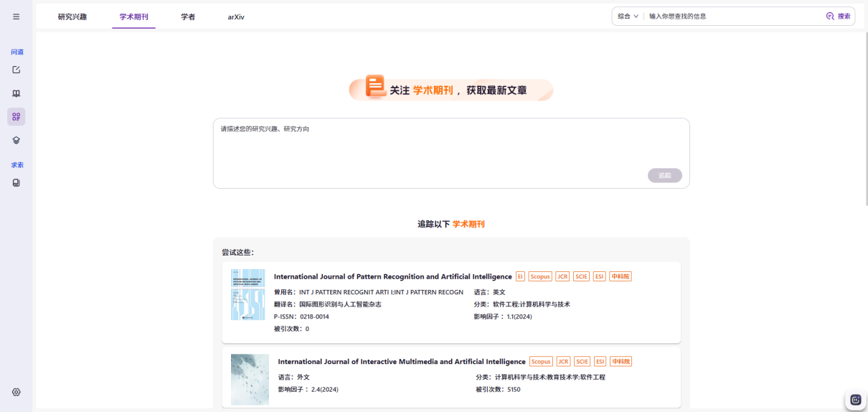
（2）根据期刊，推送期刊下全部的文章
（3）AI速览：对一期的文章进行AI总结，快速提炼文献的核心内容和关键创新点；点击溯源角标，可快速定位到对应的资源
（4）期刊对话：支持对期刊，进行快速对话，获取期刊的核心要点、重要研究内容

3.3学者
根据研究兴趣，关注学者，推送学者的最新研究成果
（1）关注学者：输入研究兴趣或方向，跟踪学者
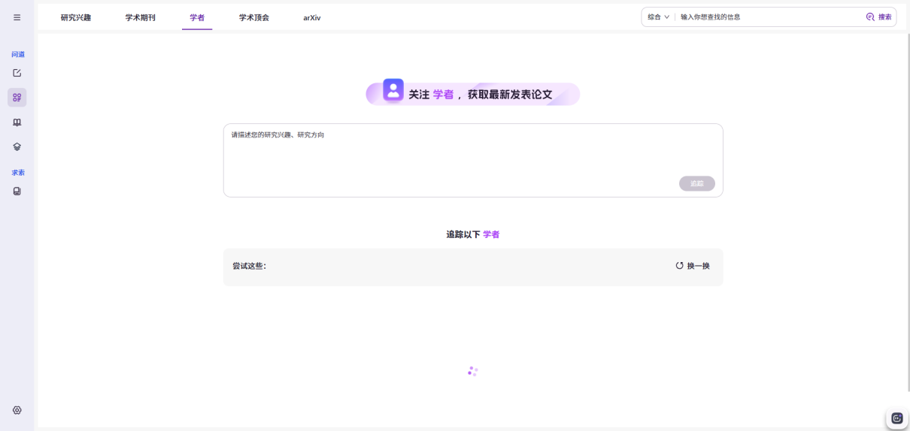
（2）推送学者的研究成果
（3）AI速览：对学者的研究成果，进行快速总结
（4）学者对话：与学者进行对话

3.4学术顶会
推送计算机顶会相关论文
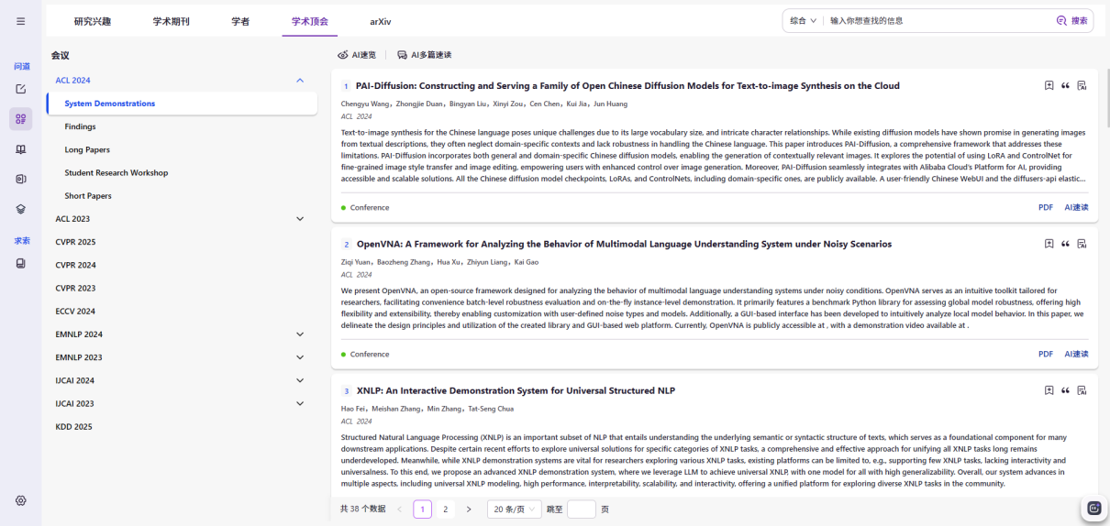

3.5 arXiv
根据研究兴趣，速刷arXiv论文
（1）新增兴趣领域，根据自己的研究方向追踪arXiv的领域
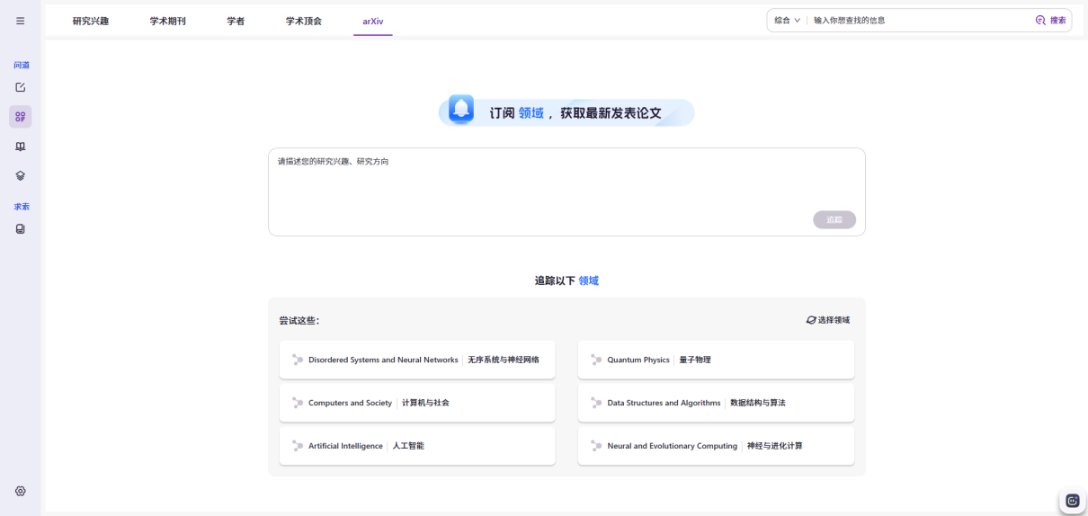
（2）根据领域，推送相关的预印本资源
（3）AI速览：针对推送的资源进行总结阅读，进行论文速刷

4.AI知识库

4.1公共AI知识库
展示该机构建立、订阅的公共AI知识库，点击【对话】，进入知识库问答页面，对AI知识库进行问答
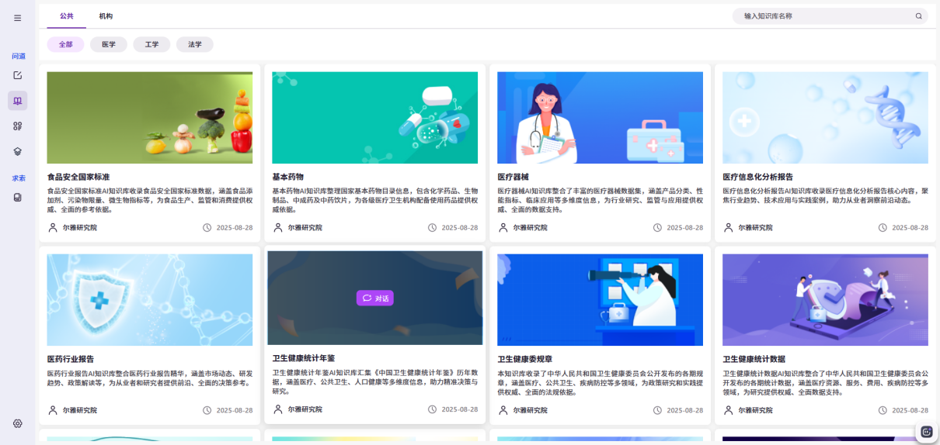

4.2 机构AI知识库
- 在单位已开通机构AI知识库的情况下，展示机构下的特色资源库
- 点击【对话】，与机构知识库进行对话
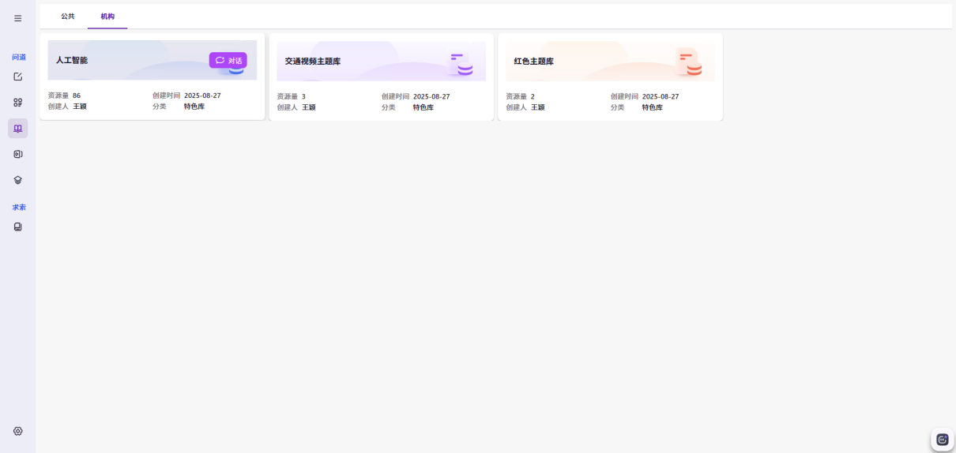

5.AI应用
集成辅助科研、学习的应用工具，支持按分类查看AI应用，支持点击一键跳转使用，支持收藏到我的应用，并通过首页快捷访问。
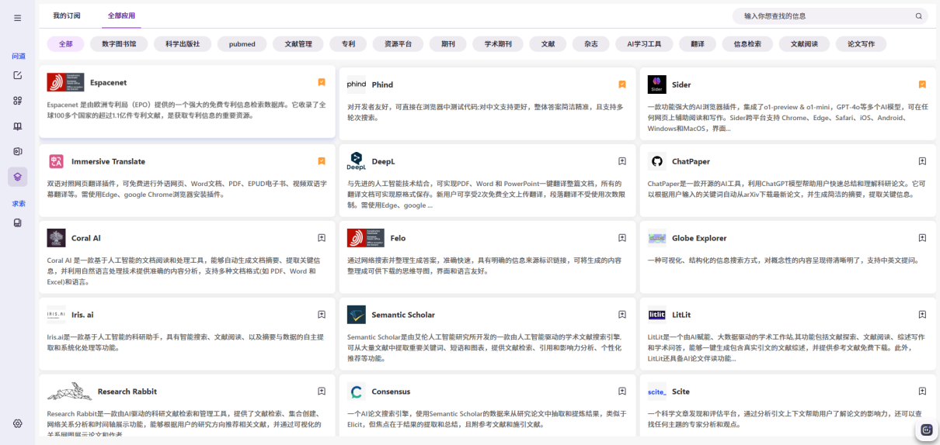

6.知识星链
（1）支持创建“团队知识链”“个人知识链”
- 【团队知识链】：支持团队成员共享知识星链内容，支持课题组管理团队成果，可进行上传或者检索资源。
- 【个人知识链】：管理个人的知识
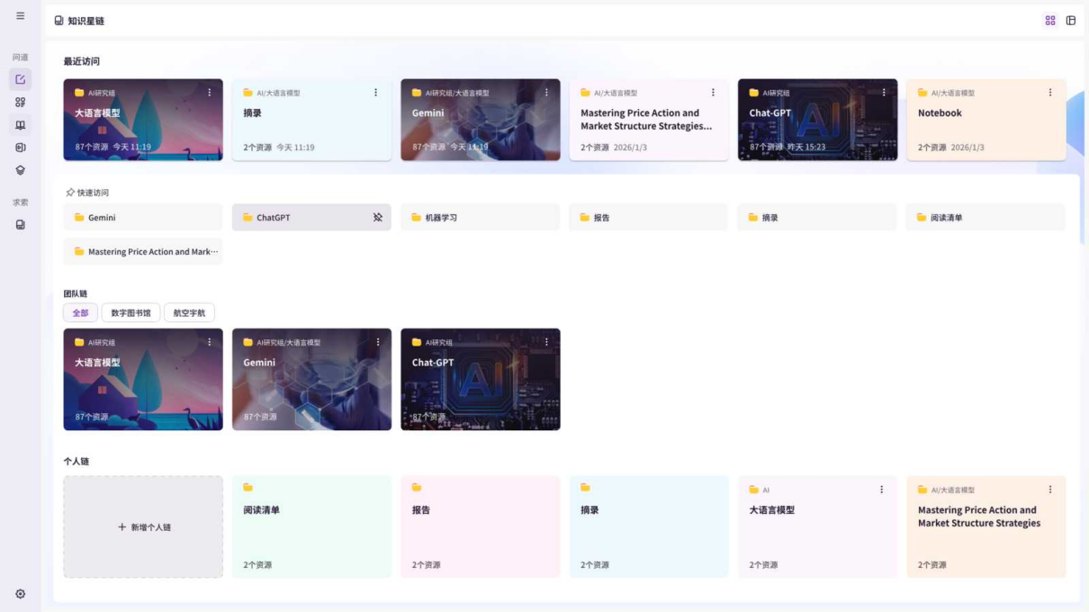
- 支持切换到列表模式展示
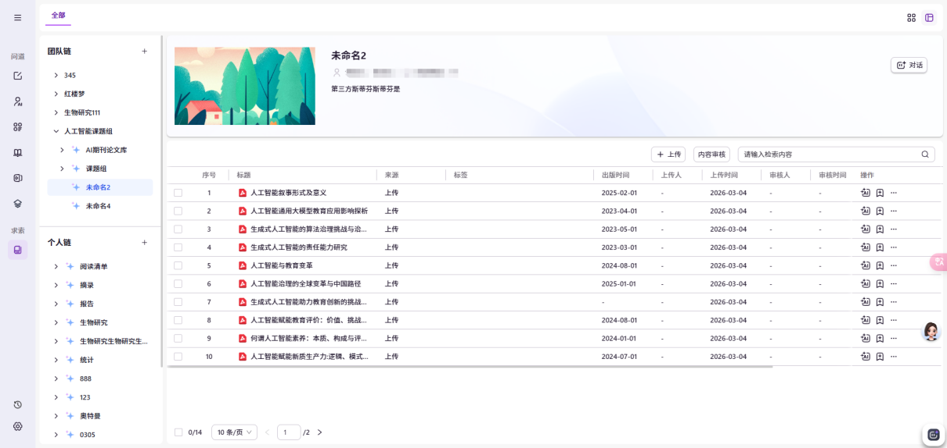
- 团队知识链，支持发布公开至本单下可见
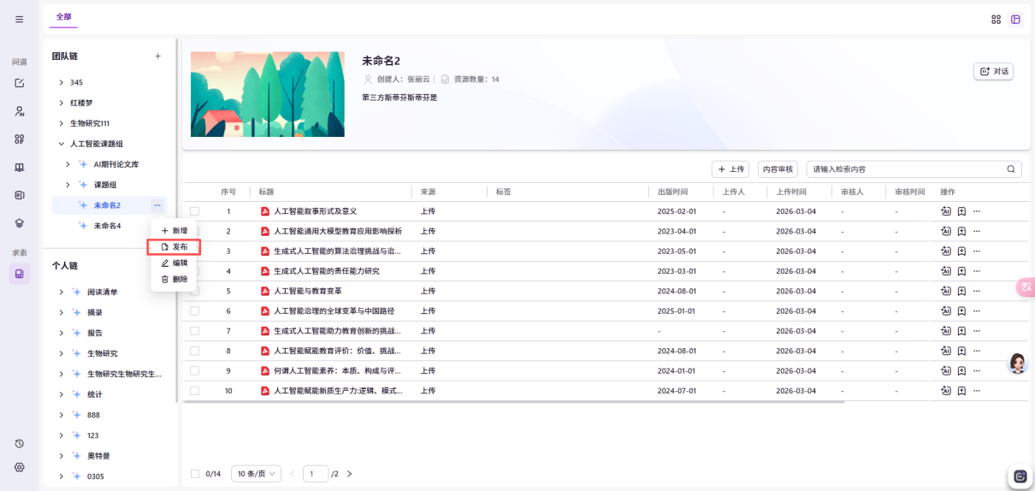
（2）支持将多种类型资源加入知识星链：AI检索、本地文件、网页解析、zetero文件导入
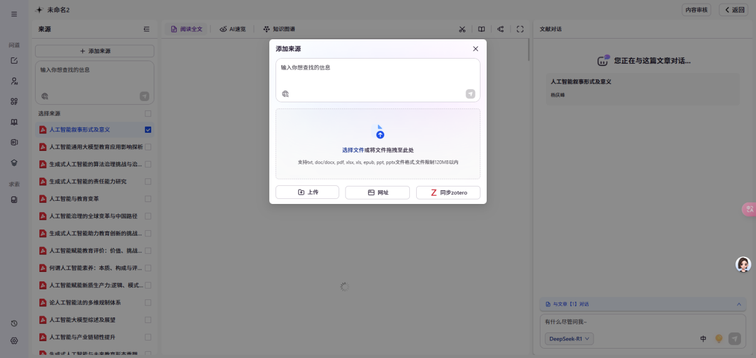
（3）支持单篇、多篇、知识链对话无缝切换。可同时加载多篇相关文献，实现内容、观点、数据的跨文献横向对比，帮助用户快速挖掘文献间的关联与差异；
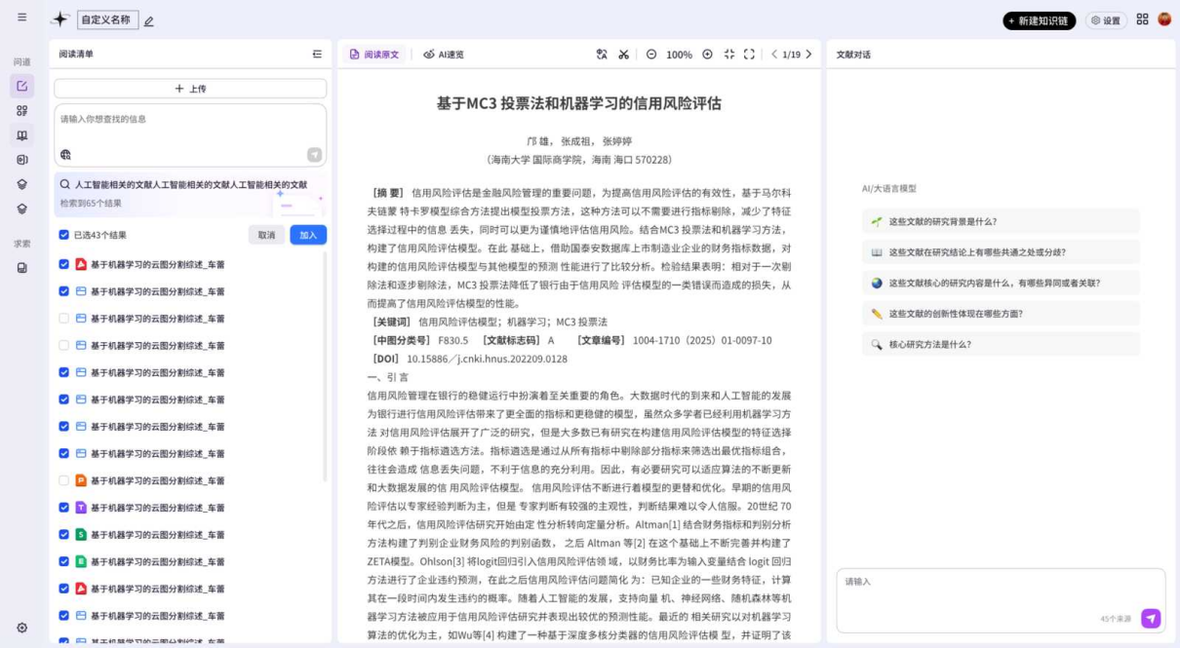
（4）支持查看AI速览
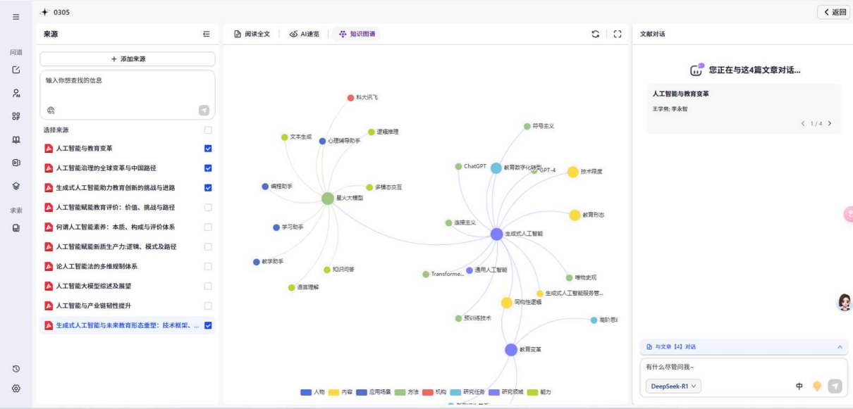

7.设置
（1）点击【设置】，切换主题色【深色】【浅色】；设置语种
